КОМИТЕТ ПО ВОПРОСАМ ОБРАЗОВАНИЯ И ДЕЛАМ МОЛОДЕЖИ
МУНИЦИПАЛЬНОЕ БЮДЖЕТНОЕ ДОШКОЛЬНОЕ ОБРАЗОВАТЕЛЬНОЕ УЧРЕЖДЕНИЕ
ЦЕНТР РАЗВИТИЯ РЕБЕНКА – ДЕТСКИЙ САД № 68 «СКАЗКА» ПОСЁЛКА ФРЯНОВО ЩЁЛКОВСКОГО МУНИЦИПАЛЬНОГО РАЙОНА МОСКОВСКОЙ ОБЛАСТИ

КОНСПЕКТ НЕПОСРЕДСТВЕННОЙ ОБРАЗОВАТЕЛЬНОЙ ДЕЯТЕЛЬНОСТИ ПО ФОРМИРОВАНИЮ ЭЛЕМЕНТАРНЫХ МАТЕМАТИЧЕСКИХ ПРЕДСТАВЛЕНИЙ
««В гостях у сказки»
( ПОДГОТОВИТЕЛЬНАЯ ГРУППА)

Подготовила и провела:
воспитатель МБДОУ ЦРР – д/с №68 «Сказка»
Федорочева Екатерина Васильевна

02декабря, 2014 год

Занятие по математике в подготовительной к школе группе
«В гостях у сказки»
Цель: Формирование элементарных математических представлений.
Задачи:
Обучающие:
- Формировать пространственные дифференцировки: учить находить столбец на клеточной бумаге по описанию их места.
- Упражнять в увеличении и уменьшении числа в пределах 10.
- Упражнять в составлении числа из двух меньших.
- Упражнять в деление предметов на 2, 4 равных части и находить заданную часть.
- Прививать интерес к решению занимательных задач с математическим смыслом.
Развивающие:

• Развивать умение в диалоге с педагогом слышать и понимать заданный вопрос
• Развивать у детей творческую инициативу, побуждать детей точно отвечать на вопросы, строить распространённые предложения.
• Развивать мелкую моторику рук; развивать координацию движений
• Развивать речь, наблюдательность, мыслительную активность, умение высказывать и обосновывать свои суждения.
• Развивать слуховое и зрительное внимание, память, логическое мышление.
• Развивать конструктивные и творческие способности, фантазию, творческое воображение

Воспитательные:
- Воспитывать учебные навыки, поддерживать интерес к играм математического содержания.
- Воспитывать в детях выдержку, самоконтроль, формировать умение выслушивать своего товарища, не перебивать.
Оборудование:
•картинки с изображением сказочных героев: колобок, заяц, волк, медведь, лиса;
•план-схема размещения зрителей в студии;
•примеры на 10;
•геометрические фигуры – треугольник, квадрат, прямоугольник, круг, овал (трапеция, ромб).
- изображение колобков с одной стороны с цифрой ответа на пример, с другой стороны - с буквами. С.К, А, З., К, Е, К, О, Н.Ц., Е.
Раздаточный материал:
•полоски цветной бумаги по две на каждого разной длины;
•ножницы;
- карточки с примерами 10 – 3; 1 + 4;6 – 2;3 + 3;5 – 4;5 – 2
- – 2;1 +3;2 + 6;2 + 2;10 – 5;
- билеты, на которых изображена фигура зрителя и указаны ряд и место;
- карточки с цифрами от1до 10;
- полоски цветной бумаги по количеству человек;
- циферблат на каждого ребенка;
- простые карандаши по количеству;
- листы в крупную клетку по количеству;

Ход занятия.
Воспитатель: Ребята, вы любите смотреть детские телепередачи?
Дети: Да.
Воспитатель: Чтобы вы увидели свои любимые передачи на экранах своих телевизоров, над их созданием трудятся многие люди: сценаристы, телережиссеры, костюмеры, художники-мультипликаторы, операторы и многие другие.
Сегодня, ребята, вам самим придется убедиться, что подготовка телепередачи – дело очень не простое. Мы с вами будем участниками постановки одной очень известной сказки, а какой, вы сейчас скажете мне, посмотрев, на подсказку.
(Подводит детей к доске, на которой выставлены друг за другом геометрические фигуры).
Воспитатель: Ребята, посмотрите на доску и скажите, какая же сказка изображена здесь?
(На доске моделирование сказки «Колобок» геометрическими фигурами:

Воспитатель: А так как страна Сказок и страна Математика – это близкие подруги. Предлагаю вам русскую народную сказку «Колобок» превратить в сказку математическую. А посмотреть нашу сказку мы пригласим много гостей.

(На доске висит изображение – схема «зрительного зала»)
А В
Б Б
вАа А

1 2 3 4 5 6 7 8 9 10
Воспитатель: Все места для гостей расположены ровными рядами. Взгляните, на этом плане каждая клеточка обозначает место - кресло для зрителя. Кресла стоят рядами. Каждый ряд обозначен буквой, каждое место — цифрой.
(Воспитатель показывает и объясняет расположение мест на магнитной доске, внизу доски фигуры зрителей из бумаги).
Воспитатель: Посмотрите, а вот и зрители. У каждого зрителя есть билет, на котором написаны ряд и место, которое им нужно занять. А мы им в этом поможем.
Воспитатель: Я помогу мальчику Мише (воспитатель берет билет, на котором изображена фигура зрителя и указаны ряд и место, показывает детям). Какой, ребята, у него ряд?
Дети: Б.
Воспитатель: А какое место?
Дети: Второе.
Воспитатель: Сейчас я найду его ряд и место (ставит в таблицу).
Воспитатель: А теперь вы помогите другим зрителям - мальчикам и девочкам занять свои места (дети берут карточки и ставят их в таблицу).
Воспитатель: Ребята, давайте проверим, правильно ли зрители заняли места?

(После выполнения задания таблица должна выглядеть вот так)
А В | - * |  | Да * |  | О * | П * |  |  | *
Б Б |  | П * |  | Д |  |  | Б * | *
В А |  |  | А | * |  |  |  |  | П | Б *

1 2 3 4 5 6 7 8 910
Воспитатель. Теперь мы убедились, что мест хватит для всех гостей для просмотра нашей сказки.
Воспитатель: Все зрители на своих местах. А теперь попробуем показать нашим зрителям сказку Колобок.
(На доске или из-за ширмы открывается сюжет сказки: домик, бабка, дед, деревья, лес).
Воспитатель: «Жили-были старик со старухой. Вот и просит старик: «Испеки мне, старуха, колобок. Старуха наскребла муки, замесила тесто на сметане, скатала колобок, изжарила его в масле и положила на окно студиться».
(Показ картинки Колобка).
Воспитатель: Что было дальше?
Дети: Колобок спрыгнул с подоконника и покатился по дорожке.
Воспитатель: Катится Колобок, катится, а навстречу ему … (Заяц).
(Показ картинки Зайца).
Заяц: Колобок, Колобок, я тебя съем!
Колобок: Не ешь меня, Заяц, может, я тебе пригожусь.
Заяц: Поможешь мне выполнить задание не буду, есть, хочу, чтобы ты меня нарисовал.
Воспитатель: Давайте поможем Колобку, иначе Заяц может съесть его.
Задания Зайца (Графический диктант Заяц)

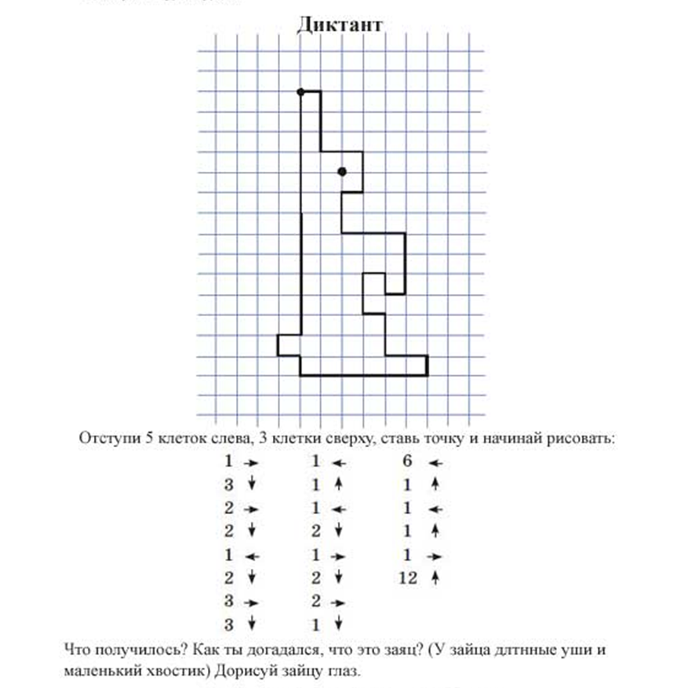
от начальной точки1 клетку вправо,3вниз,2 вправо,2 вниз,1влево,2 вниз,3 вправо,3 вниз,1 влево,1 вверх,1 влево,2 вниз,1 вправо,2 вниз,2 вправо,1 вниз,6 влево,1 вверх,1 влево,1 вверх,1 вправо,12 вверх.
Воспитатель: Отпустил Заяц Колобка и покатился он дальше.
Воспитатель: Катится Колобок дальше, а навстречу ему Волк.
(Показ картинки Волка).
Волк: Колобок, Колобок, я тебя съем!
Колобок: Не ешь меня, Волк, я тебе еще пригожусь.
Волк: И правда, есть у меня для тебя одно дельце.
Воспитатель: Давайте поможем Колобку, иначе Заяц может съесть его!
Задания Волка.
«Найди правильную цифру»
(Педагог раздает детям карточки с цифрами).
Воспитатель: Я вам сейчас буду задавать вопросы, а вы, подумав, будете поднимать карточки с правильными ответами.
• Какие числа следуют за числом 5? (6,7,8,9,10)
• Какие числа стоят перед числом 8? (1,2,3,4,5,6,7)
• Поднимите карточки с числами, которые больше 3, но меньше 6. (4,5)
• Поднимите карточки с числами, которые больше 2, но меньше 5.(3,4)
• Сколько дней в неделе? (7).
• Каким по счету является день недели – суббота?(6).
• Каким по счету является день недели - понедельник? (1)
• Сколько месяцев в году?(12)
Воспитатель: Волк отпустил Колобка и покатился Колобок дальше.
Воспитатель: Катится Колобок, катится, а навстречу ему Медведь.
(Показ картинки Медведя).
Медведь: Колобок, Колобок, я тебя съем!
Колобок: Не ешь меня, Медведь, может я смогу тебе чем-нибудь помочь?
Медведь: Мне ты ничем не поможешь, а вот моим медвежатам вполне.
Задания Медведя.
Воспитатель: Давайте пройдем к столам и поможем медведю.
(Педагог приглашает детей пройти к столам, где разложены ножницы и полоски одинакового цвета).
Воспитатель: Есть у медведя 2 маленьких медвежонка. Медведь подарил своим сыновьям ленточки, а они все время между собой спорят: у кого ленточка длиннее, у кого короче. Как нам помочь им?
Дети: Сделать ленточки одинаковыми?
Воспитатель: Как это сделать?
Дети: Наложить короткую ленту на длинную и лишнее отрезать.
(Дети выполняют задание).
Воспитатель: Что стало с лентами?
Дети: Они стали одной длины.
Воспитатель: Ребята, но это еще не все. Медвежата решили подарить маме – медведице по 4 салфетки. А у них по одной полоске ткани. (Показывает). Как медвежатам сделать по 4 салфетки?
Дети: Сначала, сложить полоску пополам, а потом еще раз пополам.
Воспитатель: Колобок выполнил все задания Медведя и решил он с ним поиграть в одну очень интересную игру. Хотите поиграть тоже?
Дети: Хотим.
Динамическая пауза «Колобок».

Жили – были дед и баба на поляне у реки
И любили очень-очень на сметане колобки.
(Ходьба на месте) .
Попросил старик старуху:
«Испеки мне колобка».
(Наклоны с вытянутыми руками вперёд) .
Бабка тесто замесила
(Имитация замеса теста) .
Колобка она слепила.
(Круговые движения рук) .

В печь его поставила
(Вытянуть прямые руки вперёд) .
Там его оставила.
(Руки на пояс) .
Вышел он румян – пригож
(Повороты туловища в стороны) .
И на солнышко похож.
(Поднять руки вверх) .
Воспитатель: Размялся Колобок и покатился.
Воспитатель: Катится Колобок, катится, а навстречу ему Лиса.
(Показ карточки Лисы).
Лиса: Колобок, Колобок, я тебя съем!
Колобок: Не ешь меня, Лиса, давай лучше с тобой поиграем в интересную игру.
Воспитатель: Хотите поиграть в игру, в которую играл Колобок с Лисой? Дети: Да.
Воспитатель: В сказочном лесу остановились все часы. И жители теперь не могут узнать, когда им обедать, когда им спать ложиться, когда просыпаться. Поможем им?
Дети: Поможем.
Воспитатель: Ребята, в какое время суток мы с вами завтракаем?
Дети: Утром.
Воспитатель: Правильно, завтракаем мы с вами в 8.30 утра, покажите на циферблате.
Воспитатель: В какое время суток мы с вами обедаем?
Дети: Днем.
Воспитатель: Покажите полдень, время обеда.
Воспитатель: Скажите, когда все люди возвращаются домой с работы?
Дети: Вечером.
Воспитатель: Покажите на ваших циферблатах 19 часов 10 минут.
Воспитатель: А в какое время суток мы с вами спим и видим красивые сны?
Дети: Ночью.
Воспитатель: Покажите на циферблатах полночь.
Воспитатель: Помог Колобок Лисе, но Лиса хитрющая была и вот что предложила.
Лиса: Нет, Колобок, всё равно, я тебя съем, так в сказке положено!
Колобок: Лиса, но у нас сказка не простая, математическая. Давай теперь в твою игру поиграем.
Лиса: Хорошо!
Воспитатель: Посмотрите, Лиса приготовила, вот такие карточки с примерами. (Раздает карточки детям).
(На доске картинки колобков с ответами примеров на одной стороне, и с буквами на другой стороне).
Нам нужно решить примеры и найти правильный ответ на доске. Перевернув правильный ответ, мы прочитаем слова, что зашифрованы под этими цифрами.
(Сначала педагог, затем дети выполняют вычисление и находят букву, соответствующую правильному ответу, составляют слова и читают их: «Сказке конец»).
10 – 3 =7(с)
1 + 4 =5(к)
6 – 2 =4(а)
3 + 3 =6(з)
6 – 1 =5(к)
5 – 2 = 3(е)

3 + 2 =5(к)
1 +1 =2(о)
2 + 6 =8(н)
2 + 1 =3(е)
10 – 1 =9(ц)
Воспитатель: Ребята, вот и сказке конец, а кто трудился над сказкой, молодец! Колобок покатился дальше и дальше по дорожке. По пути он встречался со многими лесными жителями, узнавал много нового и свои знания передавал другим.
Анализ занятия.
Воспитатель: Вот ребята и получилась у нас математическая сказка.
Вам понравилось быть участниками математической сказки?
Дети: Да.
Воспитатель: Как вы считаете, получилась у нас сказка?
Дети: Получилась.
Воспитатель: Какие задания мы с вами выполняли?
- Рассадили зрителей по их местам для просмотра математической сказки «Колобок»;
- Отгадывали загадки-задачки; Рисовали зайца
- Делили полоску 4 равные части; Делали салфетки для мамы – медведицы.
- Играли в игру «Отгадай слово»;
- Решали примеры.
Воспитатель: Вы все большие молодцы, хорошо постарались! Спасибо вам огромное!
Колобок благодарит вас за помощь, которую вы ему сегодня оказали, и вручает за хорошую работу отличные призы.

